

Laporan Tugas Program 1

Artificial Intellegence

Simulated Annealing (SA)

Oleh:

Yogi Wisesa Chandra (1301154282)

Universitas Telkom

Bandung

2017

1. Latar Belakang

Pencarian merupakan algoritma penting yang digunakan dalam banyak hal dan ada berbagai macam algoritma pencarian seperti *sequential-search, binary-search* dan lain- lain. Algoritma tersebut merupakan algoritma yg melakukan pencarian pada kumpulan data hingga data yang dicari ditemukan pada kumpulan data tersebut. Untuk kumpulan data yang tidak terlalu banyak, memang algoritma tersebut dapat berjalan dengan baik dan tidak terlalu terasa baik dari segi waktu maupun memori.

Masalah akan muncul ketika kumpulan data tersebut sangat banyak sehingga dirasa diperlukan algoritma yang lebih optimal daripada algoritma tersebut. Disini akan digunakan *AI* dengan metode pencarian *Simulated Annealing*, dimana algoritma ini mirip seperti *Hill Climbing* tetapi lebih baik. Simulated Annealing sendiri terinspirasi dari cara penempaan besi, sehingga disini dipengaruhi oleh variable suhu, penurunan suhu dan lain- lain.

Disini *Simulated Annealing* digunakan untuk mencari nilai minimum dari fungsi:



Dengan batasan nilai -10<x1 , x2 < 10.

1. Rancangan Metode

Pengerjaan disini menggunakan bahasa *python* dan *IDE pyCharm*, python sendiri dipilih karena mudah digunakan dan ada *library* yang membantu (*math & random*).

Refrensi metode simulated annealing yang digunakan berasal dari buku *Artificial Intellegence* karangan Suyanto dan *Wikipedia Indonesia*. Kode program terlampir sebagai file berformat *python* file (\*.py).

Konstanta:

T = 1000  
Suhu minimum yang diinginkan = 1  
Penurunan suhu = T \* 0,9  
Nilai baru = nilai saat ini + nilai random dari -5 sampai 5

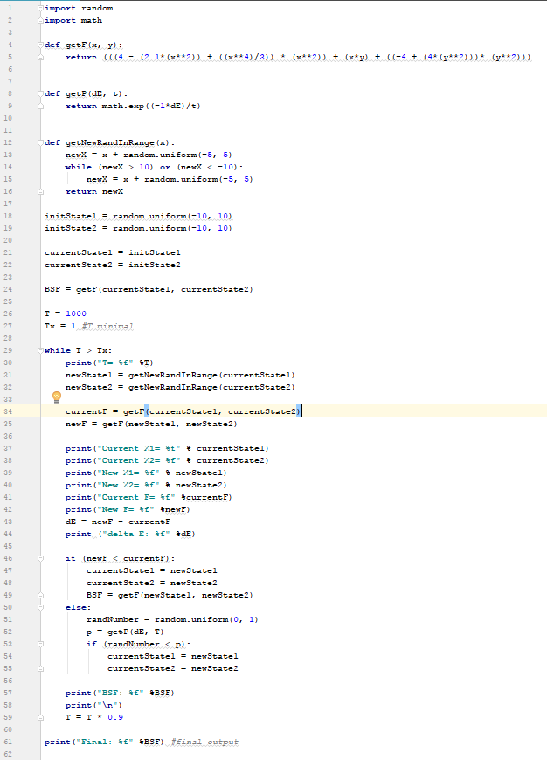

Cara Penggunaan

Buka *python file* yang terlampir dengan *pycharm*, IDE lainnya atau *compiler* python kemudian run.

Hasil Running:

Karena menggunakan nilai random *Simulated Annealing* akan menghasilkan nilai yang bervariasi sehingga diperlukan beberapa kali running. Berikut screenshotnya:







